Istruzioni per l’uso
ai sensi del § 14 GefStoffV (ndt.: ordinanza sulle sostanze pericolose)
Area di azione:
Luogo di lavoro:
Attività:
Designazione della sostanza pericolosa
Cleanet® GR 1
Rischi per le persone e l’ambiente
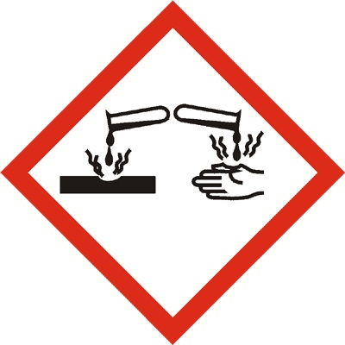 | Può essere corrosivo per i metalli. Provoca gravi ustioni cutanee e gravi lesioni oculari. Nocivo per organismi acquatici con effetti a lunga durata.
Misure precauzionali e regole comportamentali
    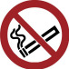 | Garantire un’ottima ventilazione del luogo di lavoro. Non fumare, mangiare o bere nei luoghi di lavoro e nei magazzini. Inoltre, non conservare cibi, bevande o tabacco. Fare attenzione quando si diluiscono alcali concentrati (alcali, basi) o quando si mescolano acidi: potrebbero riscaldarsi molto. Segnalare immediatamente qualsiasi malfunzionamento al proprio supervisore. Effettuare correttamente e con cautela le riparazioni necessarie. Le tubazioni devono essere completamente svuotate. Versare solo in contenitori puliti e resistenti agli alcali. Trasportare i contenitori fragili contenenti la sostanza solo in combinazione con un altro contenitore aggiuntivo (ad es. secchio di plastica con manico). Versare solo in contenitori puliti e resistenti agli alcali. Abbigliamento di protezione obbligatorio: Occhiali di sicurezza o protezione del viso, guanti resistenti agli acidi e agli alcali, scarpe di sicurezza, grembiule di gomma e abbigliamento da lavoro.
Comportamento in caso di pericolo
In caso di incendio, seguire scrupolosamente le istruzioni operative.
Spegnere piccoli incendi con un estintore a CO2 o a polvere o con un getto d’acqua a spruzzo. Diluire con abbondante acqua, se possibile. Evitare l’inalazione di polveri, vapori o fumi: utilizzare un respiratore. Se si notano perdite o fughe, informare immediatamente il proprio supervisore o la direzione aziendale.
Pronto soccorso
 | In caso di inalazione, fornire aria fresca, riposo e calore. Chiamare un medico se necessario. Sciacquare la pelle interessata con acqua o tamponare con un panno pulito, quindi applicare Previn spray. Per ustioni più grandi, chiamare il medico di pronto intervento. In caso di ingestione, bere molta acqua, se disponibile con l’aggiunta di carboni attivi. Per quanto possibile, non vomitare. Se il soggetto è svenuto, provvedere a tenerlo in posizione stabile su un fianco. Chiamare o consultare un medico. In caso di contatto con la pelle, sciacquare immediatamente e abbondantemente con acqua. In caso di un contatto con la pelle molto ampio, sciacquare immediatamente con la doccia d’emergenza e rimuovere delicatamente gli indumenti bagnati. Risciacquare quindi la pelle con abbondante acqua e, se necessario, utilizzare con un detergente come Previn. Se necessario, chiamare un medico.
In caso di emergenza:
Medico competente per il primo intervento
Chiamata di emergenza
Vigili del fuoco
Corretto smaltimento
 | Assorbire il liquido fuoriuscito con un apposito legante universale e consegnarlo all’ente responsabile dello smaltimento in contenitori chiusi. Lo stesso vale per i rifiuti. Piccole quantità possono essere diluite con acqua e scaricate nella rete fognaria. Il materiale fuoriuscito deve essere immesso nell’impianto di trattamento delle acque di scarico o raccolto con un legante universale adeguato e smaltito previa consultazione con il responsabile dell’azienda
Realizzazione Collaudo Autorizzazione
Data
Nome
Firma

